eSAFETY LABEL – EYLEM PLANI

Öğretmenlere Teknoloji Bağımlılığı, Bilinçli Teknoloji Kullanımı vb. Semineri
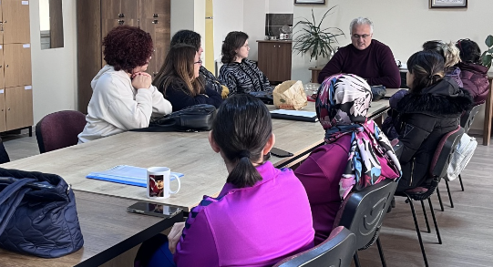

Velilerimize Teknoloji Bağımlılığı, Bilinçli Teknoloji Kullanımı vb. Semineri
